GEA eröffnet Montagelinie für Kolbenkompressorenpakete in Izmir, Türkei

Düsseldorf (Deutschland), 13. November 2025 – GEA hat eine neue Montagelinie für Kolbenkompressorenpakete in Izmir, Türkei, in Betrieb genommen. Die Anlage stärkt die regionale Präsenz von GEA und ermöglicht eine schnellere Belieferung von Kunden in der Türkei und den benachbarten CIS-Märkten, darunter Aserbaidschan, Kasachstan und Usbekistan. Der Standort Izmir ergänzt die europäischen Aktivitäten von GEA durch die Montage von Kolbenkompressorenpaketen nach globalen Standards und nutzt zunehmend regionale Lieferanten, um die Importabhängigkeit zu verringern und die Lieferzuverlässigkeit zu stärken.

Optimierung der bestehenden Infrastruktur

Der Montagebereich für Kolbenkompressionstechnologien wurde in einem neu eingerichteten Teil der GEA-Anlage eingerichtet und erweitert die bestehende Service- und Reparaturwerkstatt. Die Montagelinie und die Servicewerkstatt umfassen nun mehr als 800 Quadratmeter. Zu den Modernisierungen gehören ein neuer 15-Tonnen-Kran, Werkzeuge und Vorrichtungen für Schweiß- und Montagearbeiten sowie ein spezieller Raum für Druckprüfungen am Ende der Fertigungslinie.

Ein neuer Schulungsraum, der sich in zentraler Lage innerhalb der Montageanlage befindet, ist vollständig ausgestattet, um Mitarbeitern, Auftragnehmern und Partnern praktische technische Schulungen zur Montage und Wartung von Kolbenkompressoren anzubieten.

Um höchste Qualitäts- und Sicherheitsstandards zu gewährleisten, ist das Werk in Izmir nach ISO 9001 zertifiziert. Die Schweißprozesse erfolgen gemäß der WPS-Zertifizierung (Welding Procedure Specification), deren Einhaltung von einer akkreditierten Prüfstelle überprüft wird. Diese Zertifizierungen unterstreichen das Engagement von GEA, zuverlässige und leistungsstarke Lösungen zu liefern, die internationalen Standards entsprechen.

Mit diesen neuen Kapazitäten in Izmir stärkt GEA seine Fähigkeit, regionale Kunden mit lokal montierten, hochwertigen Lösungen zu bedienen, die schneller geliefert werden und globalen Standards entsprechen.

Kolbenkompressorpaket: einsatzbereite Lösung für industrielle Anwendungen

Das lokalisierte Portfolio der Kolbenkompressorpakete von GEA wurde speziell für Kühlanwendungen entwickelt. Diese Pakete sind weithin für ihre einfache Installation und robuste Leistung bekannt und werden in einer Vielzahl von Branchen eingesetzt, darunter Lebensmittel, Milchprodukte, Getränke, Kühllagerung und Rechenzentren. Mit der neuen Montagelinie in Izmir bekräftigt GEA sein Engagement, regionalen Kunden lokal montierte, hochwertige Lösungen zu liefern, die Vorlaufzeiten minimieren und eine zuverlässige Versorgung gewährleisten, während gleichzeitig die gleichen globalen Qualitätsstandards eingehalten werden.

Fotos:

Foto 1:

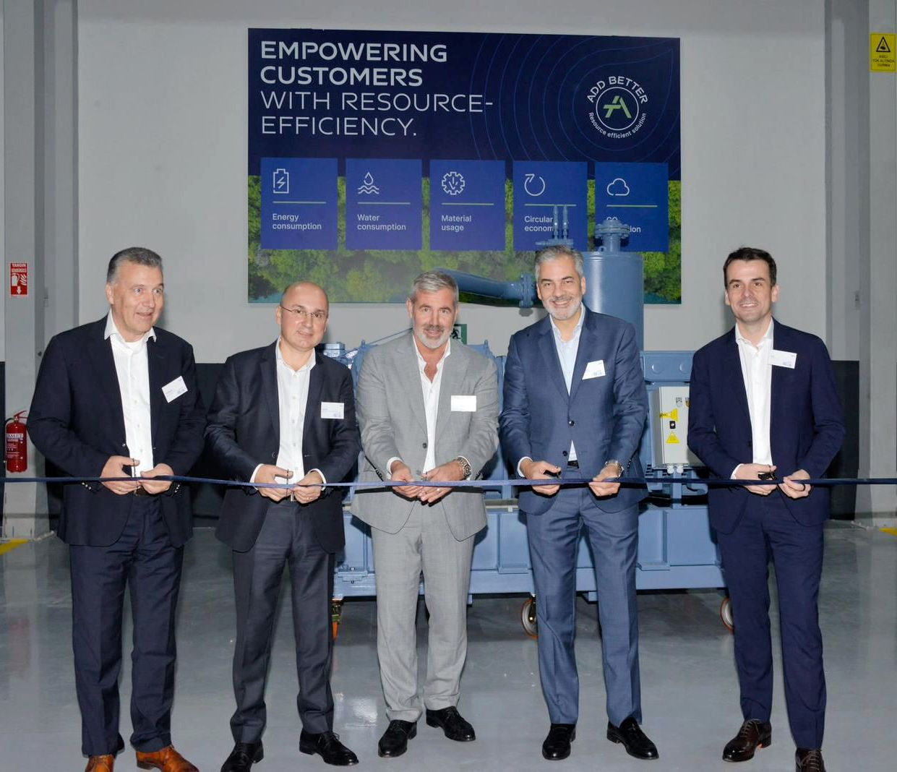

Foto 1, Bildunterschrift: Eröffneten die neue Montagelinie für Kolbenkompressorenpakete am GEA-Standort Izmir (von links nach rechts): Thomas Strotkoetter (GEA, Senior Vice President Business Unit Compression Technologies, Heating & Refrigeration Technologies), Ilker Damar (GEA Turkey, Senior Director Division Heating & Refrigeration Technologies, Western Europe Middle East), Stefan Klebert (CEO GEA Group), Alvaro Martinez (CEO, GEA Western Europe Middle East, Latin America) und Kai Becker (CEO, GEA Heating & Refrigeration Technologies). (Photo: GEA)
Foto 2:

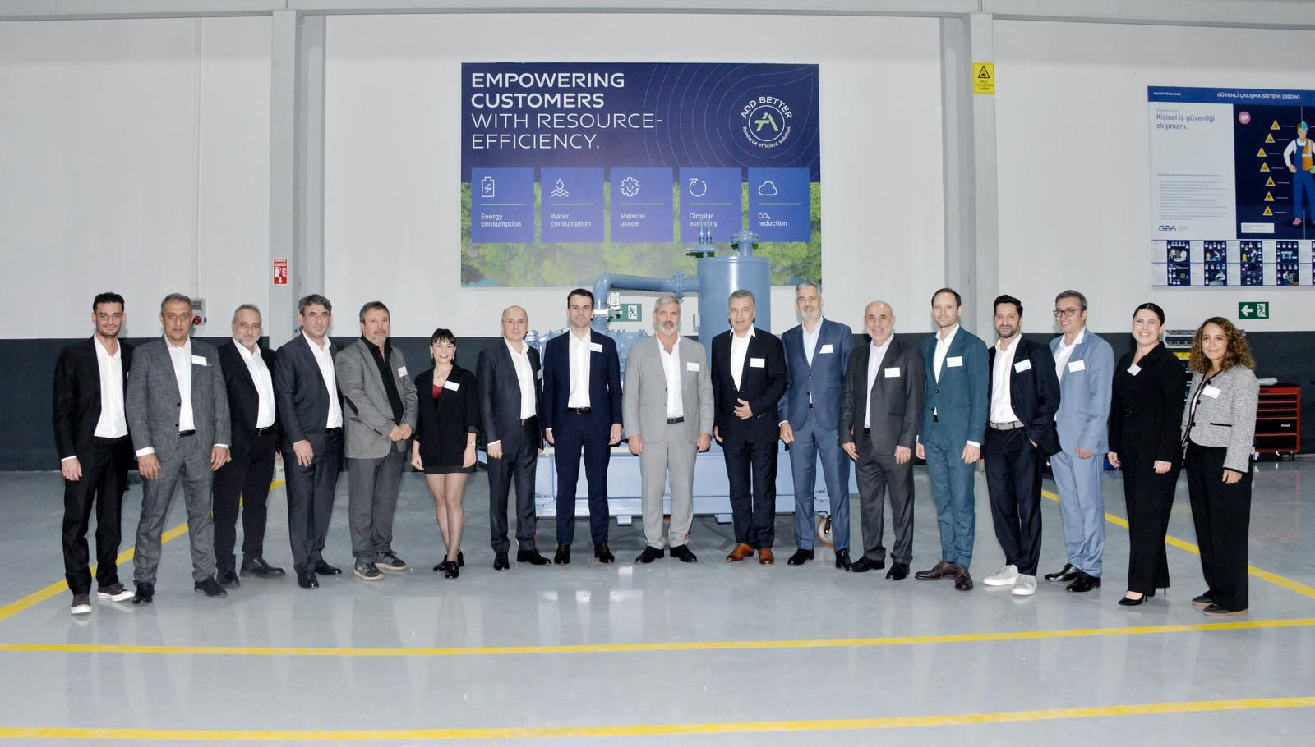

Foto 2, Bildunterschrift: Das Team von GEA bei der Eröffnung der neuen Montagelinie für Kolbenkompressorenpakete in Izmir, Türkei. (Foto: GEA)

Foto 3:

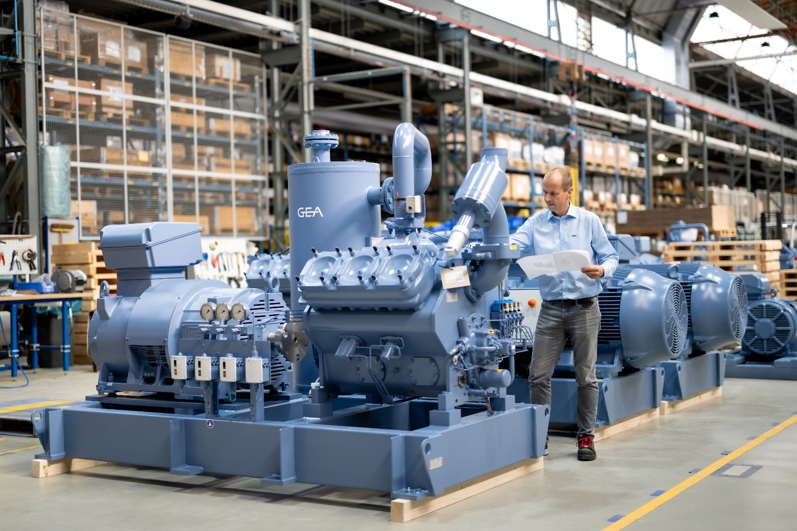

Foto 3, Bildunterschrift: Der Standort Izmir ergänzt die europäischen Aktivitäten von GEA durch die Montage von Anlagen nach globalen Standards und nutzt dabei zunehmend regionale Lieferanten, um die Importabhängigkeit zu verringern und die Lieferfähigkeit zu stärken. (Foto: GEA)

HINWEIS FÜR DIE REDAKTION
- Weitere Informationen zu GEA
- Zur GEA Mediathek
- Features zu aktuellen Themen
- Übersicht Pressetermine
- Folgen Sie GEA auf  

Über GEA
GEA ist weltweit einer der größten Systemanbieter für die Nahrungsmittel-, Getränke- und Pharmaindustrie. Der 1881 gegründete und international tätige Technologiekonzern fokussiert sich dabei auf Maschinen und Anlagen sowie auf anspruchsvolle Prozesstechnik, Komponenten und umfassende Service-Dienstleistungen. So wird beispielsweise jeder zweite Pharmaseparator für essenzielle Gesundheitsprodukte wie Impfstoffe oder neuartige Biopharmazeutika von GEA hergestellt. Im Lebensmittelbereich wird jede vierte Nudelpackung oder jedes dritte Hähnchen-Nugget mit Technologie von GEA verarbeitet. Mit mehr als 18.000 Beschäftigten erwirtschaftete der Konzern im Geschäftsjahr 2024 in über 150 Ländern einen Umsatz von rund 5,4 Mrd. EUR. Weltweit verbessern die Anlagen, Prozesse und Komponenten von GEA die Effizienz und Nachhaltigkeit in der Produktion von Kunden. Sie tragen erheblich dazu bei, den CO2-Ausstoß, den Einsatz von Plastik und Lebensmittelabfall zu reduzieren. Dadurch leistet GEA einen entscheidenden Beitrag auf dem Weg in eine nachhaltige Zukunft, ganz im Sinne des Unternehmensleitbildes: „Engineering for a better world“.

GEA ist im DAX und im STOXX® Europe 600 Index notiert und ist darüber hinaus Bestandteil der führenden Nachhaltigkeitsindizes DAX 50 ESG, MSCI Global Sustainability sowie Dow Jones Best-in-Class World und Best-in-Class Europe.

Weitere Informationen finden Sie im Internet unter gea.com.
Sollten Sie keine weiteren Mitteilungen der GEA erhalten wollen, senden Sie bitte eine E-Mail an pr@gea.com.

Media Relations
Dr. Michael Golek
Ulmenstraße 99, 40478 Düsseldorf
Tel. +49 211 91361505
Tel. +491736205746
michael.golek@gea.com

